|  |  |
| --- | --- |
| Gerb-BMSTU_01 | **Министерство науки и высшего образования Российской Федерации**  **Федеральное государственное бюджетное образовательное учреждение**  **высшего образования**  **«Московский государственный технический университет**  **имени Н.Э. Баумана**  **(национальный исследовательский университет)»**  **(МГТУ им. Н.Э. Баумана)** |

ФАКУЛЬТЕТ **Информатика и системы управления**

КАФЕДРА **Компьютерные системы и сети (ИУ6)**

НАПРАВЛЕНИЕ ПОДГОТОВКИ **09.03.01 Информатика и вычислительная техника**

**Отчет**

**по лабораторной работе № 10**

**Название:** Архитектура микросервисов на Golang

**Дисциплина:** Языки интернет-программирования

|  |  |  |  |  |
| --- | --- | --- | --- | --- |
| Студент | ИУ6-31Б |  |  | Хан С.Т. |
|  | (Группа) |  | (Подпись, дата) | (И.О. Фамилия) |
|  |  |  |  |  |
| Преподаватель |  |  |  | В.Д.Шульман |
|  |  |  | (Подпись, дата) | (И.О. Фамилия) |

Москва, 2024

**Цель работы**– получение первичных навыков организации кодовой базы

проекта на Golang.

**Задание 1.**

Переделать сервисы прошлых лабораторных работ с чистой архитектурой (рис. 1)

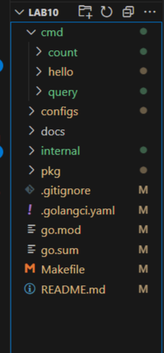

Рисунок 1 – вид проекта

**Микросервис count꞉**

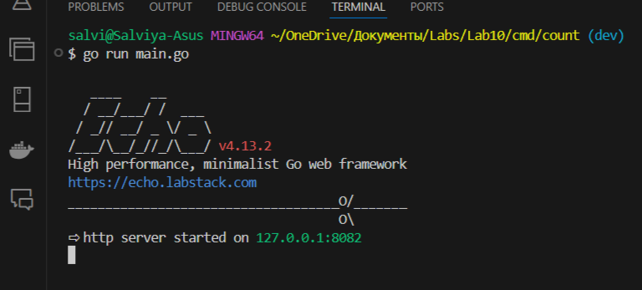

Рисунок 2 – запуск сервиса

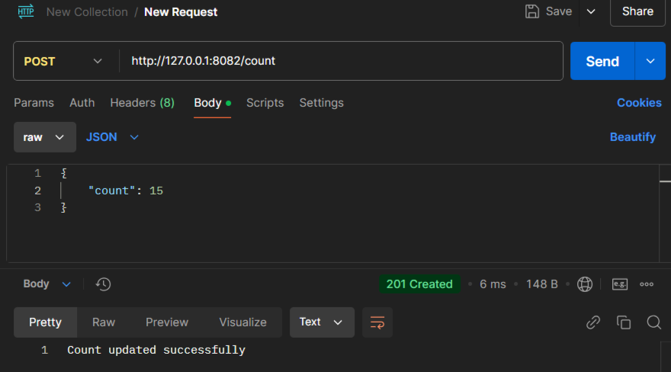

Рисунок 3 – изменение счетчика

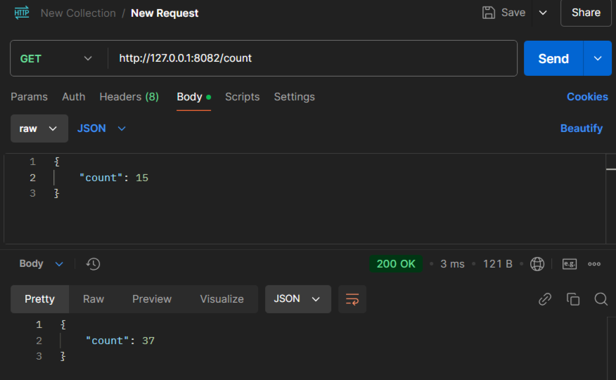

Рисунок 4 – счетчик поменял значение

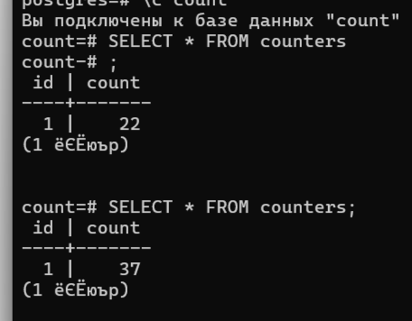

Рисунок 5 – изменение счетчика

**Микросервис query꞉**

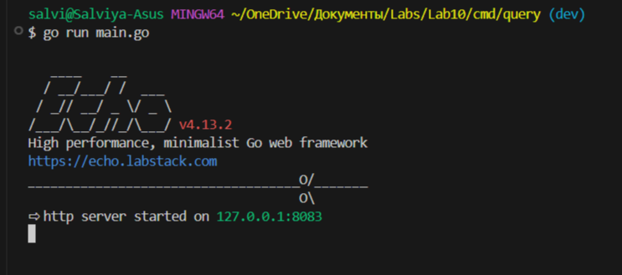

Рисунок 6 – запуск сервера

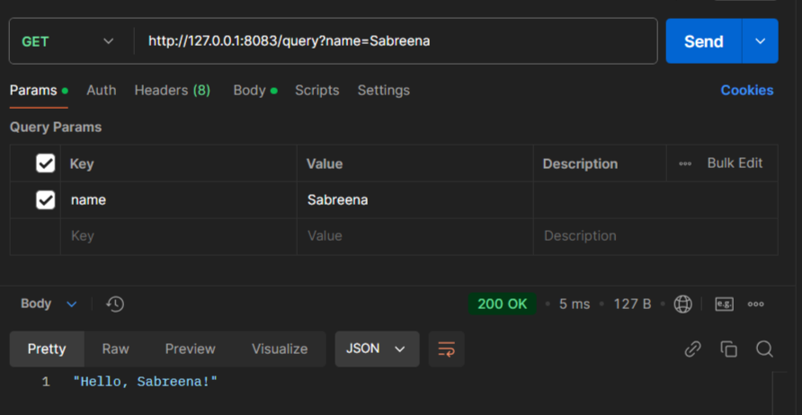

Рисунок 7 – get запрос

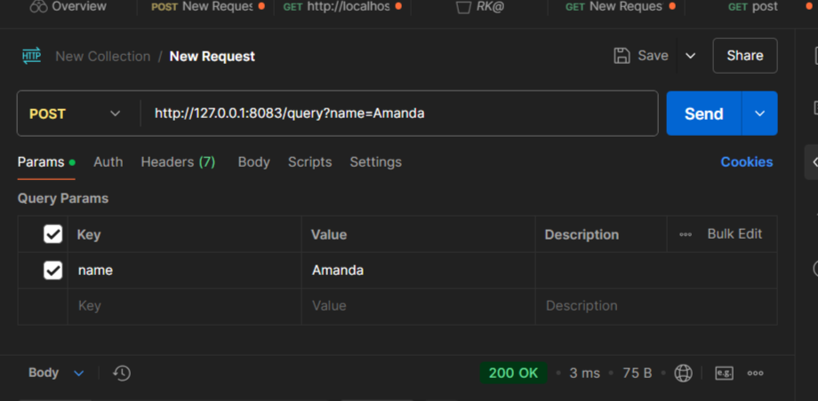

Рисунок 8 – post запрос